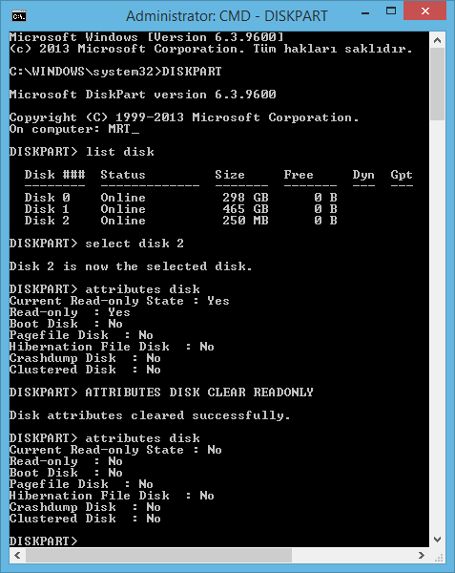  
  
Şöyle yaptım anlatıyım.   
  
cmd.exe (enter)   
DISKPART (enter)   
LIST DISK (enter)   
SELECT DISK 2 (enter) (Yazma Korumalı diskiniz kaçıncıysa onu seçin bende 2 numaralı disk'di)   
ATTRIBUTES DISK (enter) (Yazma korumasının olup olmadığını kontrol etmek için bu komutu girin istemiyorsanız bi alt komuta geçin)   
ATTRIBUTES DISK CLEAR READONLY (enter)   
  
İşlem bu kadar. Korumanın kalktığını merak ediyorsanız ATTRIBUTES DISK komutu ile kontrol edebilirsiniz.https://img.donanimhaber.com/upfiles/smiley/s8.gif